Кружок: «Музей в твоем классе»
Класс: 2
Учитель: Илюшина Светлана Михайловна, МБОУ СОШ№7, Балаково, Саратовская обл.
Тема занятия: К.А.Коровин «За чайным столом»
Цель: На основе картины закрепить знания о жанрах живописи: пейзаж, портрет, натюрморт.
Задачи:
- учить различать жанры живописи;
- определять тему и настроение картины
- освоить новую группу слов, тем самым расширив словарный запас обучающихся;
Оборудование:
- Пособие с репродукциями «Музей в твоем классе». Чуракова Н.А. и др.- М.: Академкнига/Учебник.
- Лупы для рассматривания мелких деталей, особенностей красочного слоя и характера мазка.
- Малая и большая круглые рамки для поиска и выделения отдельных деталей.
- Большая прямоугольная рамка для выделения содержательно-значимых фрагментов.
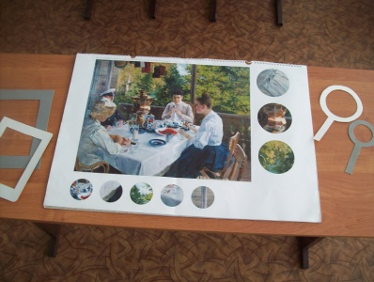

Ход занятия:

Деятельность учителя | Деятельность ученика | Формируемые УУД
Первичное представление картины К.А.Коровина «За чайным столом» | Рассматривание картины  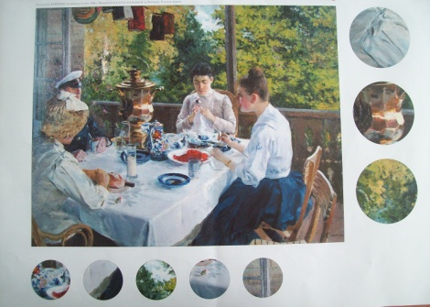 | Личностные УУД
Стимулирование обучающихся на обмен мнениями о впечатлении, произведенной картиной.  -Понравилась ли картина?  -захотелось ли вам оказаться за столом? Почему?  -Какое настроении царит за столом? | Обмен мнениями | Коммуникативные УУД  Логические УУД
Организовать работу по детальному рассмотрению картины.  1. Композиционное построение картины.  - Какое время года изображено на картине?  -Можно ли утверждать, что день солнечный?  -Где происходит действие в городе или в сельской местности?  - Можно ли утверждать, что действие происходит в наши современные дни? Докажите.  -Где люди пьют чай? Почему?  -Чем веранда соединена с домом?  2.Расположение и позы людей.  - Сколько человек сидит за столом?  - Кто из них пришел в гости?  -Интересно ли людям, собравшимся за столом?  -Кто внимательнее всех слушает гостя?  -Кто самый старший и самый молодой в этой группе людей?  -Кто самый эмоциональный?  3. Посуда.  – Можно ли утверждать, что за столом сидел ещё кто-то?  - Он ушел или его ждут?  -Кто это был мужчина или женщина?  -Назовите посуду, стоящую на столе.  -Кто ухаживает за самоваром хозяева или прислуга? Почему вы так решили? | Отвечают на вопросы, используя слова: сельская местность, усадьба, загородное имение, веранда, старинные времена, передний план, задний план, в центре стола.  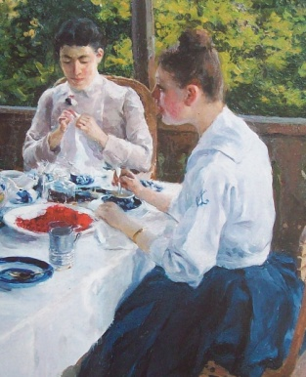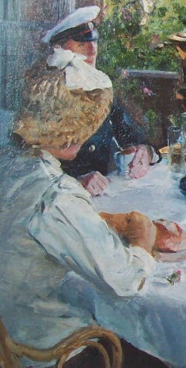  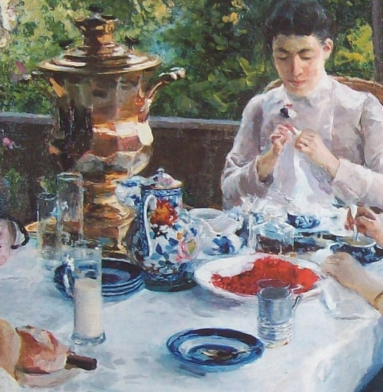 | Коммуникативные УУД  Логические УУД
Учить выделять фрагменты и детали репродукции с целью привлечь внимание к деталям картины, анализа мазка художника. | С помощью круглых рамок дети ищут фрагменты.  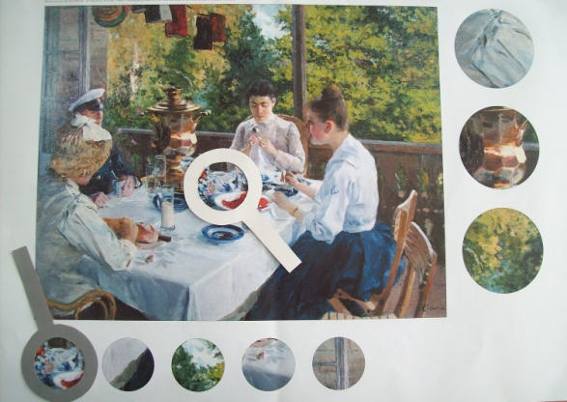  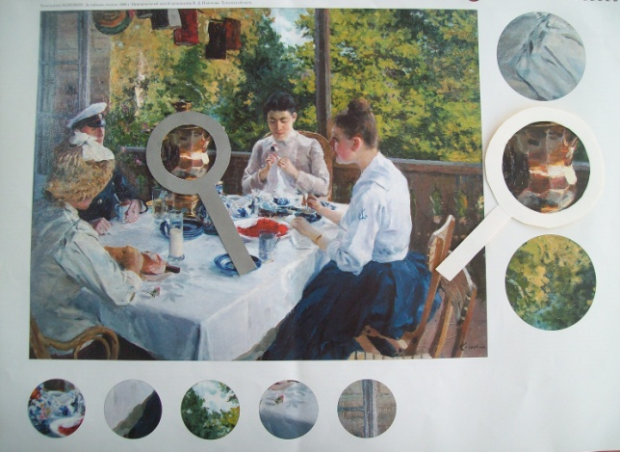  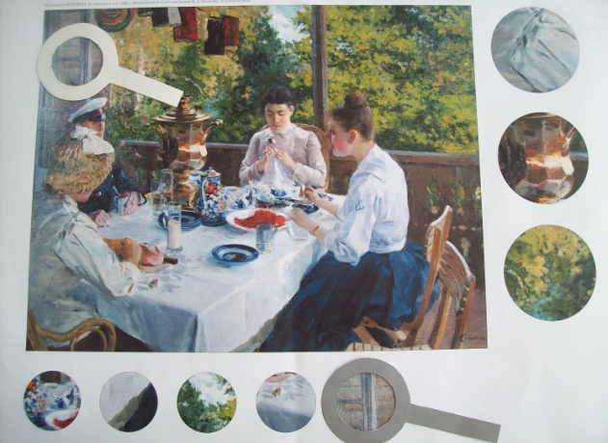 | Познователь-ные УУД
Постановка проблемных заданий с целью закрепить знания о жанрах живописи.  Можно дать задание придумывать этим фрагментам названия. Например: портрет «Две барышни», «Натюрморт с самоваром», пейзаж «Цветущая сирень». | Вспоминают стихотворение А.Кушнера «Что я узнал» и выделяют с помощью большой прямоугольной рамки фрагменты картины.  Если видишь, что с картины  Смотрит кто-нибудь на нас:  Или принц в плаще старинном,  Или в робе верхолаз,  Летчик или балерина,  Или Колька, твой сосед,-  Обязательно картина  Называется ПОРТРЕТ.  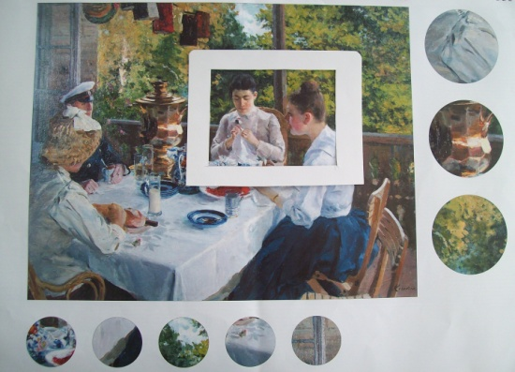  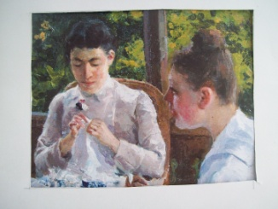  Если видишь на картине  Чашку кофе на столе,  ИЛИ морс в большом графине,  Или розу в хрустале,  Или бронзовую вазу,  Или грушу, или торт,  Или все предметы сразу,  Знай, что это – НАТЮРМОРТ.  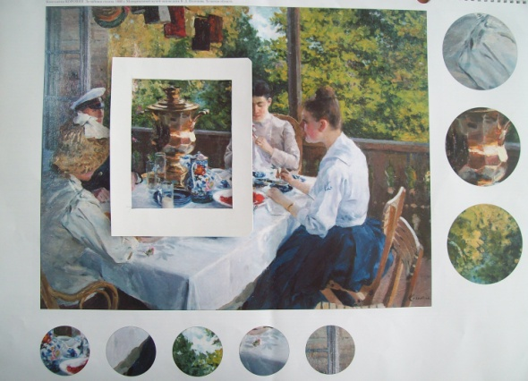  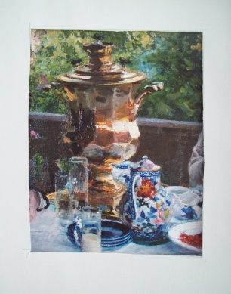  Если видишь на картине  Нарисована река,  Или ель и белый иней,  Или сад и облака,  Или снежная равнина,  Или поле и шалаш,  То подобная картина  Называется ПЕЙЗАЖ.  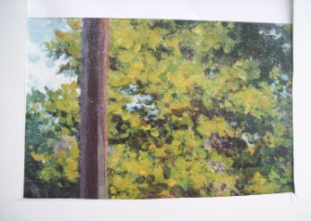  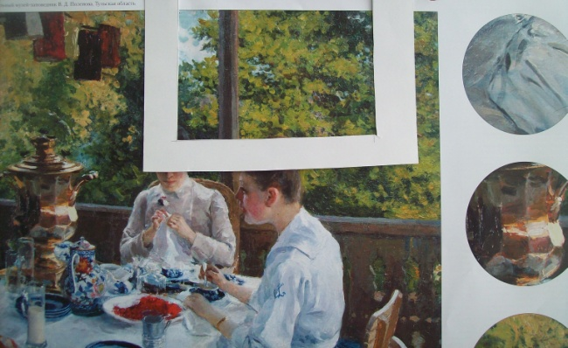 | Познавательные УУД  Коммуникативные УУД
Организация самоанализа работы на уроке. | Рефлексия | Регулятивные УУД

Используемая литература:
- Чуракова Н.А., МАлаховская О.В. «Музей в твоем классе» (для 1-6 классов). – М.: Академкнига/Учебник.
- Программы по учебным предметам. Программы внеурочной деятельности (текст): 1-4 класс: в 2ч./Сост. Р.Г.Чуракова. - М.: Академкнига/Учебник,2011 – Ч.2.: стр.137-145.
- Литературное чтение (текст): 2 кл.:учебник: в 2 частях/ Н.А.Чуракова. - М.: Академкнига/Учебник,2012. – Ч.2.: стр.8-9.

